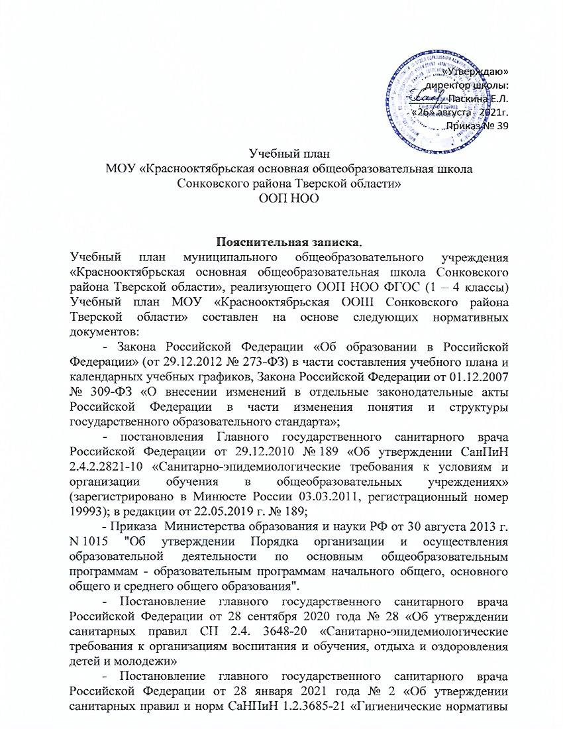

«Утверждаю» директор школы: _______Паскина Е.Л.
«26» августа 2021г.
Приказ № 39

Учебный план
МОУ «Краснооктябрьская основная общеобразовательная школа Сонковского района Тверской области»
ООП НОО

Пояснительная записка.
Учебный план муниципального общеобразовательного учреждения «Краснооктябрьская основная общеобразовательная школа Сонковского района Тверской области», реализующего ООП НОО ФГОС (1 – 4 классы) Учебный план МОУ «Краснооктябрьская ООШ Сонковского района Тверской области» составлен на основе следующих нормативных документов:
- Закона Российской Федерации «Об образовании в Российской Федерации» (от 29.12.2012 № 273-ФЗ) в части составления учебного плана и календарных учебных графиков, Закона Российской Федерации от 01.12.2007 № 309-ФЗ «О внесении изменений в отдельные законодательные акты Российской Федерации в части изменения понятия и структуры государственного образовательного стандарта»;
- постановления Главного государственного санитарного врача Российской Федерации от 29.12.2010 № 189 «Об утверждении СанПиН 2.4.2.2821-10 «Санитарно-эпидемиологические требования к условиям и организации обучения в общеобразовательных учреждениях» (зарегистрировано в Минюсте России 03.03.2011, регистрационный номер 19993); в редакции от 22.05.2019 г. № 189;
- Приказа Министерства образования и науки РФ от 30 августа 2013 г. N 1015 "Об утверждении Порядка организации и осуществления образовательной деятельности по основным общеобразовательным программам - образовательным программам начального общего, основного общего и среднего общего образования".
- Постановление главного государственного санитарного врача Российской Федерации от 28 сентября 2020 года № 28 «Об утверждении санитарных правил СП 2.4. 3648-20 «Санитарно-эпидемиологические требования к организациям воспитания и обучения, отдыха и оздоровления детей и молодежи»
- Постановление главного государственного санитарного врача Российской Федерации от 28 января 2021 года № 2 «Об утверждении санитарных правил и норм СаНПиН 1.2.3685-21 «Гигиенические нормативы и требования к обеспечению безопасности и (или) безвредности для человека факторов среды обитания»
Учебный план является важнейшим нормативным документом, обеспечивающим и реализацию ООП НОО ФГОС в 2021-2022 учебном году, определяющим объём нагрузки и максимальный объём аудиторной нагрузки обучающихся, состав учебных предметов.
Учебный план является составной частью основной образовательной программы начального общего образования МОУ «Красноктябрьская ООШ Сонковского района Тверской области», определяет:
- общий объем нагрузки;
- максимальный объем аудиторной нагрузки (для 1-го класса – 21 час, для 2,3,4 классов – 23 часа);
Продолжительность учебного года: 1 класс – 33 учебные недели; 2, 3, 4 классы – 34 учебных недели по пятидневной учебной неделе.
Учебный план состоит из обязательной части и части, формируемой участниками образовательных отношений.
Обязательные предметные области учебного плана ведутся в полном объеме.
Основные задачи реализации содержания предметной области «Математика» представлены предметом «Математика». Программа рассчитана на 165/170 часов (5 часов в неделю).
Предметная область «Родной язык и литературное чтение на родном языке» включает в себя предметы «Родной (русский) язык» и «Литературное чтение на родном (русском) языке». На изучение каждого из данных предметов отводится по 0,5 часа в неделю (17 учебных часа в год) в 4 классе.
Образовательная область «Иностранный язык» включает в себя учебный предмет «Немецкий язык», который изучается со 2 класса (2 часа в неделю – 68 учебных часов в год).
Текущий контроль освоения общеобразовательной программы учебного предмета и промежуточная аттестация учащихся 2-4 классов проводится согласно Положению о порядке текущего контроля успеваемости и промежуточной аттестации учащихся.
Формы промежуточной аттестации:
2-3-е классы – личностные результаты не оцениваются, метапредметные - комплексная работа на метапредметной основе; предметные: стандартизированная работа - по русскому языку; стандартизированная работа – по математике; творческие проекты по технологии, изобразительному искусству; зачет – по физической культуре, тестирование – по иностранному языку, родному языку, музыке, окружающему миру, литературному чтению, литературному чтению на родном языке.
4-е классы - личностные результаты не оцениваются; предметные: по русскому языку, математике, окружающему миру засчитываются результаты ВПР; творческие проекты по технологии, изобразительному искусству, ОРКСЭ; зачет – по физической культуре, тестирование – по иностранному языку, родному языку, музыке, окружающему миру, литературному чтению, литературному чтению на родном языке, метапредметные - комплексная работа на метапредметной основе.

Недельный учебный план
МОУ «Краснооктябрьская ООШ Сонковского района Тверской области»
начального общего образования (5-дневная неделя)
Предметные области | Учебные предметы  классы | Количество часов в неделю |  |  |  | Всего
 |  | I | II | III | IV
 | Обязательная часть
Русский язык и литература | Русский язык | 5 | 5 | 5 | 4 | 19
 | Литературное чтение | 4 | 4 | 4 | 3 | 15
Родной язык и литературное чтение на родном языке | Русский родной язык |  |  |  | 0,5 | 0,5
 | Русская родная литература |  |  |  | 0,5 | 0,5
Иностранный язык | Немецкий язык | – | 2 | 2 | 2 | 6
Математика и информатика | Математика | 4 | 4 | 4 | 4 | 16
Обществознание и естествознание | Окружающий мир | 2 | 2 | 2 | 2 | 8
Основы религиозных культур и светской этики | Основы религиозных культур и светской этики | – | – | – | 1 | 1
Искусство | Музыка | 1 | 1 | 1 | 1 | 4
 | Изобразительное искусство | 1 | 1 | 1 | 1 | 4
Технология | Технология | 1 | 1 | 1 | 1 | 4
Физическая культура | Физическая культура | 3 | 3 | 3 | 3 | 12
Итого |  | 21 | 23 | 23 | 23 | 90

Годовой учебный план
МОУ «Краснооктябрьская ООШ Сонковского района Тверской области»
начального общего образования (5-дневная неделя)
Предметные области | Учебные предметы  классы | Количество часов в неделю |  |  |  | Всего
 |  | I | II | III | IV
 | Обязательная часть
Русский язык и литература | Русский язык | 165 | 170 | 170 | 136 | 641
 | Литературное чтение | 132 | 136 | 136 | 102 | 506
Родной язык и литературное чтение на родном языке | Русский родной язык |  |  |  | 17 | 17
 | Русская родная литература |  |  |  | 17 | 17
Иностранный язык | Немецкий язык | – | 68 | 68 | 68 | 204
Математика и информатика | Математика | 132 | 136 | 136 | 136 | 540
Обществознание и естествознание | Окружающий мир | 66 | 68 | 68 | 68 | 270
Основы религиозных культур и светской этики | Основы религиозных культур и светской этики | – | – | – | 34 | 34
Искусство | Музыка | 33 | 34 | 34 | 34 | 135
 | Изобразительное искусство | 33 | 34 | 34 | 34 | 135
Технология | Технология | 33 | 34 | 34 | 34 | 135
Физическая культура | Физическая культура | 99 | 102 | 102 | 102 | 405
Итого |  | 693 | 782 | 782 | 782 | 3039

